Министерство науки и высшего образования Российской Федерации

Федеральное государственное образовательное учреждение

высшего образования

**ВЯТСКИЙ ГОСУДАРСТВЕННЫЙ УНИВЕРСИТЕТ**

Институт математики и информационных систем

Факультет автоматики и вычислительной техники

Кафедра систем автоматизации управления

**Дисциплина: Web-программирование**

**Отчёт по лабораторной работе №2**

**Тема: «Знакомство c Angular. API»**

**Вариант 13**

|  |  |  |  |  |
| --- | --- | --- | --- | --- |
| Выполнил студент  группы ИТб2302-01-00  Номер зачётной книжки студента: |  | Глухих Никита |  | |
|  | ____________995533__________ |
| Проверил |  | Земцов Максим Александрович | |  | |

Киров 2023

# Задание

Цель лабораторной работы: изучение основ разработки клиентских приложений c использованием библиотеки Angular.

Задачи лабораторной работы:

1. Изучить теоретический материал
2. Реализовать обучающее приложение
3. Разработать приложение по варианту
4. Составить отчет по выполненным задачам
5. Защитить лабораторную работу

Ход работы:

* + - 1. Была изучена общая документация по работе с библиотекой Angular.
      2. Разработано обучающее приложение по инструкции, результат работы представлен на рисунке 1.
      3. Разработано приложение по варианту, представляющий из себя карточки бесконечного списка сущностей. Вариант 13, представляет из себя то, что приложение будет взаимодействовать c API: <http://www.colourlovers.com/api>, результат представлен на рисунке 2. Была выбрана библиотека Axios для работы с удаленным API. API изначально был протестирован в Postman, рисунок 3.

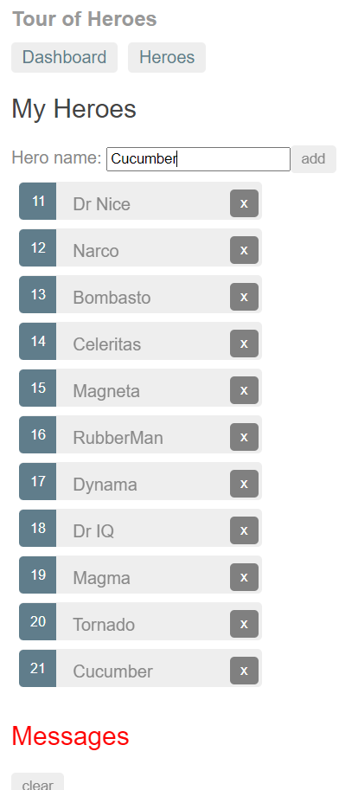

Рисунок 1 – Обучающее приложение

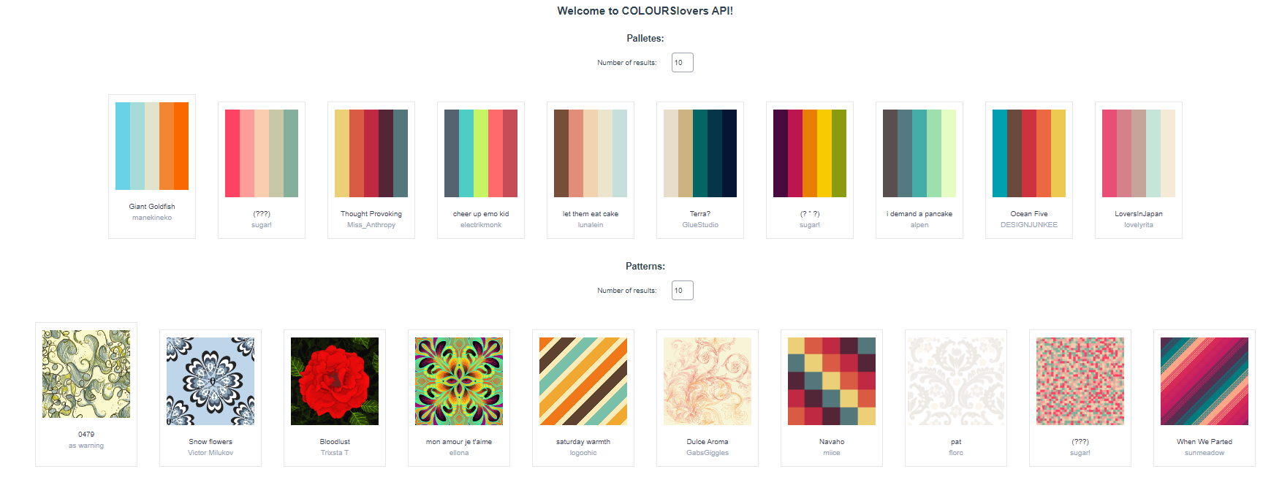

Рисунок 2 – Приложение по варианту

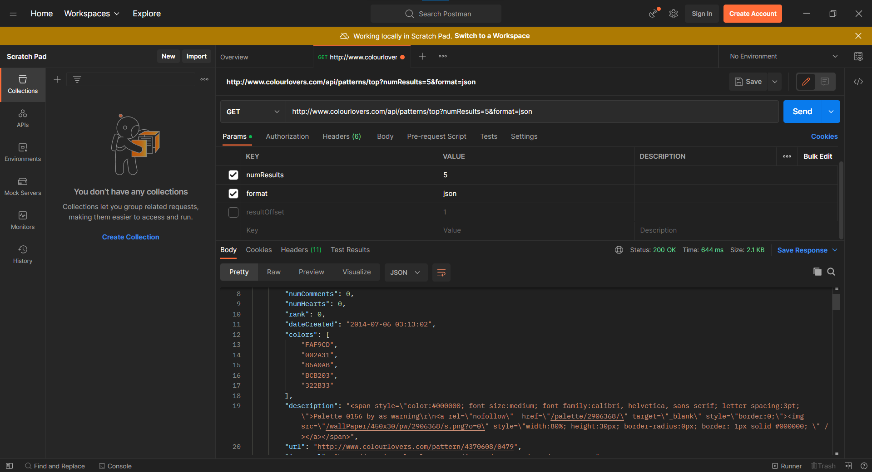

Рисунок 3 – Отправка GET-запросов к удаленному API через Postman

Вывод: в ходе выполнения лабораторной работы были изучены основы разработки клиентских приложений c использованием библиотеки Angular, также были изучена библиотека Axios для работы с удаленным API.